РАЗРАБОТАНО
Начальником отдела ЖКХ, благоустройства и закупок

______________ А.И. Петушковой
СОГЛАСОВАНО
Начальник отдела по юридическим вопросам

__________А.А. Рожанский

Заместитель начальника отдела по юридическим вопросам

___________ Л.Г. Речкалова

Начальник отдела архитектуры
и градостроительства

___________ И.В. Быкова

Заместитель Главы
___________И.Н. Дмитриев

Извещение
о проведении открытого аукциона на право заключения договора на размещения нестационарного торгового объекта
В соответствии с Постановлением администрации Молодежного муниципального образования №18 от 30.01.2023г «О проведении открытого аукциона на право заключения договора на размещения нестационарных торговых объектов», руководствуясь Уставом Молодежного муниципального образования, администрация Молодежного муниципального образования – администрация сельского поселения извещает о проведении аукциона на право заключения договора на размещения нестационарного торгового объекта.
Организатор аукциона – Администрация Молодежного муниципального образования-Администрация сельского поселения, 664038, Иркутская область, Иркутский район, п. Молодёжный, д.7, телефон 56-56-65 доб. 4
Аукцион проводится в здании администрации Молодежного муниципального образования по адресу: Иркутская область, Иркутский район, п. Молодежный, д. 7, 15.05.2023г в 10-00.
Аукцион является открытым по составу участников и форме подачи предложения о цене договора. Аукцион проводится при наличии не менее двух участников по предмету аукциона (по каждому лоту). В случае, если на один лот подано менее двух заявок, а также при отсутствии заявок, аукцион по данному лоту признается несостоявшимся. Победителем аукциона признается участник аукциона, предложивший максимальный размер ежегодной платы за право на размещение нестационарного торгового объекта.
Заинтересованные коммерческие организации, некоммерческие организации, осуществляющие деятельность, приносящую им доход, индивидуальные предприниматели, иные физические лица, не зарегистрированные в качестве индивидуальных предпринимателей, но осуществляющее профессиональную деятельность, приносящую доход, в соответствии с федеральными законами на основании государственной регистрации и (или) лицензии, а также в силу членства в саморегулируемой организации (далее - физические и юридические лица, индивидуальные предприниматели) представляют заявки в соответствии с формой заявки (Приложение №1 к извещению) с 15-00 30.03.2023г до 12-00 02.05.2023г по адресу Иркутская область, Иркутский район, п. Молодежный, д. 7 отдел ЖКХ, благоустройства и закупок (2 этаж). Организатор аукциона регистрирует заявку на участие в аукционе в день поступления.
Одновременно с заявкой Претендент представляет следующие документы:
- копии документов, удостоверяющих личность заявителя (для физических лиц);
- копии учредительных документов заявителя (для юридических лиц);
- документ, подтверждающий полномочия лица на осуществление действий от имени претендента - юридического лица (копия решения о назначении или об избрании либо приказа о назначении физического лица на должность, в соответствии с которым такое физическое лицо обладает правом действовать от имени претендента без доверенности);
- в случае, если от имени претендента действует иное лицо, заявка на участие в аукционе должна содержать также доверенность на осуществление действий от имени претендента, заверенную печатью претендента (для юридических лиц) и подписанную руководителем претендента или уполномоченным этим руководителем лицом, либо нотариально заверенную копию такой доверенности. В случае, если указанная доверенность подписана лицом, уполномоченным руководителем претендента, заявка на участие в аукционе должна содержать также документ, подтверждающий полномочия такого лица;
- документ, подтверждающий перечисление задатка в установленном размере, с отметкой банка либо заверенный электронной цифровой подписью;
- надлежащим образом заверенный перевод на русский язык документов о государственной регистрации юридического лица в соответствии с законодательством иностранного государства в случае, если заявителем является иностранное юридическое лицо.
Документы, указанные в подпунктах 2, 3 настоящего пункта, представляются в копиях, заверенных претендентом, с предъявлением оригиналов.
Задаток вносится на счет организатора аукциона по следующим реквизитам:
Получатель: Администрация Молодежного муниципального образования-Администрация сельского поселения
Юридический адрес:664038, Иркутская область, Иркутский район, пос. Молодежный, д. 7
Банковские реквизиты: УФК по Иркутской области (Администрация Молодежного муниципального образования–Администрация сельского поселения л/с 05343007930)
ИНН 3827020552
КПП 382701001
ОКТМО 25612440
Единый казначейский счет 40102810145370000026
Казначейский счет 03232643256124403400
БИК 012520101
ОТДЕЛЕНИЕ ИРКУТСК// УФК ПО ИРКУТСКОЙ ОБЛАСТИ г. Иркутск
Назначение платежа Внесение задатка за участие в аукционе на размещение НТО (номер лота)
КБК 00000000000000000000
Задаток возвращается участнику в случае: отзыва заявки, признания заявки не соответствующей, а так же всем участникам аукциона (кроме победителя) в течении трех рабочих дней после принятия решения.
Организатор аукциона вправе отказаться от проведения открытого аукциона не позднее чем за 5 календарных дней до даты окончания срока подачи заявок на участие в открытом аукционе на право заключения договоров на размещение нестационарных торговых объектов.

Предмет аукциона (лоты):

№ лота | Адрес или иное описание местоположения земельного участка в месте определенном схемой размещения, на котором предполагается размещение НТО | Вид объекта НТО и площадь | Площадь зем. участка под размещение НТО,м2 | Срок размещения  НТО | Начальная цена | «Шаг аукциона» | Задаток на участие в аукционе
1 | Иркутский район,  п. Молодежный, ул. Исхинская, конечная остановка | Киоск, продовольственные товары (молочная продукция), 6м2 | 6 м2 | 7 лет | 1815,00 | 54,45 | 363,00
2 | Иркутский район,  п. Молодежный, ул. Исхинская, конечная остановка | Киоск, продовольственные товары (мороженное), 8м2 | 8 м2 | 7 лет | 2421,00 | 72,63 | 484,20
3 | Иркутский район, п. Молодежный, 11 рядом с ДК | Павильон, продовольственные товары, непродовольственные товары, 12м2 | 12 м2 | 7 лет | 3631,00 | 108,93 | 726,2
4 | Иркутский район, п. Молодежный, рядом с Аллеей Ветеранов | Павильон, продовольственные товары, непродовольственные товары, 12м2 | 12 м2 | 7 лет | 3631,00 | 108,93 | 726,2
5 | Иркутский район,  п. Молодежный, ул. Исхинская, конечная остановка | Павильон, Цветы, 14 м2 | 14 м2 | 7 лет | 4236,00 | 127,08 | 847,20
6 | Иркутский район,  п. Молодежный, пер. Снежный, рядом с ЦК «МИР» | Киоск, продовольственные товары, непродовольственные товары, 14 м2 | 14 м2 | 7 лет | 4236,00 | 127,08 | 847,20
7 | Иркутский район,  п. Молодежный, ул. Исхинская, конечная остановка | Киоск, печатная продукция 19м2 | 19 м2 | 7 лет | 5749,00 | 172,47 | 1149,8
8 | Иркутский район,  п. Молодежный, пер. Снежный, рядом с ЦК «МИР» | Павильон, продовольственные товары, 20м2 | 20 м2 | 7 лет | 6051,00 | 181,53 | 1210,20
9 | Иркутский район,  п. Молодежный, ул. Исхинская, конечная остановка | Павильон, табачные изделия, 27 м2 | 27 м2 | 7 лет | 8169,00 | 245,07 | 1633,80
10 | Иркутский район,  п. Молодежный, ул. Исхинская, район конечной остановки | Киоск, продовольственные товары (молочная продукция), 30м2 | 30 м2 | 7 лет | 9077,00 | 272,31 | 1815,40
11 | Иркутский район,  п. Молодежный, ул. Исхинская, конечная остановка | Павильон, продовольственные товары (овощи, фрукты), 34 м2 | 34 м2 | 7 лет | 10287,00 | 308,61 | 2057,40
12 | Иркутский район,  п. Молодежный, пер. Снежный, рядом с ЦК «МИР» | Павильон, Цветы, 43 м2 | 43 м2 | 7 лет | 13011,00 | 390,33 | 2602,20

Приложение №1 к извещению о проведении открытого аукциона на право
заключения договора на размещения нестационарного торгового объекта
Форма заявки

Заявка принята организатором аукциона
Время и дата принятия заявки:
_____ час. _____ мин.
«______»_____________ 202_ г.
Регистрационный номер заявки: № _______

Заявка на участие в аукционе на право заключения договора на размещения нестационарного торгового объекта
1.Претендент________________________________________________________________________
(наименование и организационно-правовая форма юридического лица или фамилия, имя, отчество и паспортные данные физического лица, подающего заявку)
В лице __________________________________________________________________________,
(ФИО, должность, паспортные данные представителя),
действующего на основании ____________________________________________________________
_____________________________________________________________________________________
(Устава, положения, доверенности, реквизиты доверенности для юридического лица)
Идентификационный номер налогоплательщика (ИНН) ____________________________________
Должность, ФИО руководителя_____________________________________________________
Местонахождение юридического лица: __________________________________________________ _____________________________________________________________________________________
Фактический адрес (индекс) ______________________________________________ _____________________________________________________________________________________
Контактные телефоны_________________________________________________________________, Факс______________________________
Электронная почта_____________________________________
2. Уведомление Претендента обо всех изменениях, результатах рассмотрения заявки, осуществляется по следующему адресу и следующим способом: ______________________________________________
3. Реквизиты банковского счета Претендента для возврата задатка:
расчетный счет № _____________________________________
в банке__________________________________________________
корр. счет № __________________________________
БИК ____________ ИНН_________________ КПП________________

4. Претендент настоящей заявкой подтверждает свое намерение участвовать «____»_____________202_ г. в аукционе на право заключения договора на размещения нестационарного торгового объекта по адресу (местоположение): _________________________________________________________, с кадастровым номером ____________________________________, площадью ___________, №лота__________.

5. Для участия в аукционе Претендентом перечислен задаток в сумме: __________________________

Даю согласие администрации Молодёжного муниципального образования – администрации сельского поселения на автоматизированную, а также без использования средств автоматизации, обработку моих персональных данных, включающих (но не ограничиваясь) фамилию, имя, отчество, год, месяц, дату и место рождения, адрес, паспортные данные, а также все иные персональные данные, относящиеся к моей личности, и предусмотренную пунктом 3 части первой статьи 3 Федерального закона от 27.07.2006 № 152-ФЗ «О персональных данных», включая сбор, систематизацию, хранение, использование, публикацию, в том числе на размещение в информационно-телекоммуникационной сети "Интернет" для размещения информации о проведении торгов.

Претендент (уполномоченное лицо Претендента) _______________________ /____________________/
(подпись), м.п. (расшифровка подписи)

Представитель Организатора аукциона: ________________________/ ____________________________/
(подпись) (расшифровка подписи)
Приложение №2 к извещению о проведении открытого
аукциона на право заключения договора на размещения
нестационарного торгового объекта
Схемы размещения лотов аукциона
Лот №1

Условный номер земельного участка |  |  | :ЗУ1
Площадь земельного участка |  | 6 |  | м²
Обозначение  характерных точек границ | Координаты , м
 | X |  |  |  | Y
1 | 2 |  |  |  | 3
н1 | 380558,19 |  |  |  | 3343723,18
н2 | 380557,78 |  |  |  | 3343725,64
н3 | 380555,31 |  |  |  | 3343725,25
н4 | 380555,72 |  |  |  | 3343722,79
н1 | 380558,19 |  |  |  | 3343723,18
Масштаб 1:1000
Система координат: МСК-38; 38:06:140701- кадастровый квартал
Условные обозначения:
_____ - проектная граница земельного участка
_____ - существующие границы земельных участков внесенные в ГКН
:ЗУ1 - обозначение образуемого земельного участка
: 12260 - кадастровые номера земельных участков внесенные в ГКН

Лот №2

Условный номер земельного участка |  |  | :ЗУ1
Площадь земельного участка |  | 8 |  | м²
Обозначение  характерных точек границ | Координаты , м
 | X |  |  |  | Y
1 | 2 |  |  |  | 3
н1 | 380548,75 |  |  |  | 3343752,00
н2 | 380548,17 |  |  |  | 3343754,25
н3 | 380544,70 |  |  |  | 3343753,43
н4 | 380545,24 |  |  |  | 3343751,17
н1 | 380548,75 |  |  |  | 3343752,00
Масштаб 1:1000
Система координат: МСК-38; 38:06:140701- кадастровый квартал
Условные обозначения:
_____ - проектная граница земельного участка
_____ - существующие границы земельных участков внесенные в ГКН
:ЗУ1 - обозначение образуемого земельного участка
: 12260 - кадастровые номера земельных участков внесенные в ГКН

Лот №3

Условный номер земельного участка |  |  | :ЗУ1
Площадь земельного участка |  | 12 |  | м²
Обозначение  характерных точек границ | Координаты , м
 | X |  |  |  | Y
1 | 2 |  |  |  | 3
н1 | 380631.59 |  |  |  | 3343760.17
н2 | 380632.41 |  |  |  | 3343756.25
н3 | 380635.35 |  |  |  | 3343756.87
н4 | 380634.53 |  |  |  | 3343760.79
н1 | 380631.59 |  |  |  | 3343760.17
Масштаб 1:1000
Система координат: МСК-38; 38:06:140701- кадастровый квартал
Условные обозначения:
_____ - проектная граница земельного участка
_____ - существующие границы земельных участков внесенные в ГКН
:ЗУ1 - обозначение образуемого земельного участка
: 12260 - кадастровые номера земельных участков внесенные в ГКН

Лот №4

Условный номер земельного участка |  |  | :ЗУ1
Площадь земельного участка |  | 12 |  | м²
Обозначение  характерных точек границ | Координаты , м
 | X |  |  |  | Y
1 | 2 |  |  |  | 3
н1 | 380644.72 |  |  |  | 3343754.61
н2 | 380645.44 |  |  |  | 3343752.10
н3 | 380648.76 |  |  |  | 3343753.05
н4 | 380648.05 |  |  |  | 3343755.56
н1 | 380644.72 |  |  |  | 3343754.61
Масштаб 1:1000
Система координат: МСК-38; 38:06:140701- кадастровый квартал
Условные обозначения:
_____ - проектная граница земельного участка
_____ - существующие границы земельных участков внесенные в ГКН
:ЗУ1 - обозначение образуемого земельного участка
: 12260 - кадастровые номера земельных участков внесенные в ГКН

Лот №5

Условный номер земельного участка |  |  | :ЗУ1
Площадь земельного участка |  | 14 |  | м²
Обозначение  характерных точек границ | Координаты , м
 | X |  |  |  | Y
1 | 2 |  |  |  | 3
н1 | 380547.69 |  |  |  | 3343681.00
н2 | 380546.36 |  |  |  | 3343686.54
н3 | 380543.91 |  |  |  | 3343685.95
н4 | 380545.24 |  |  |  | 3343680.41
н1 | 380547.69 |  |  |  | 3343681.00
Масштаб 1:1000
Система координат: МСК-38; 38:06:140701- кадастровый квартал
Условные обозначения:
_____ - проектная граница земельного участка
_____ - существующие границы земельных участков внесенные в ГКН
:ЗУ1 - обозначение образуемого земельного участка
: 12260 - кадастровые номера земельных участков внесенные в ГКН

Лот №6

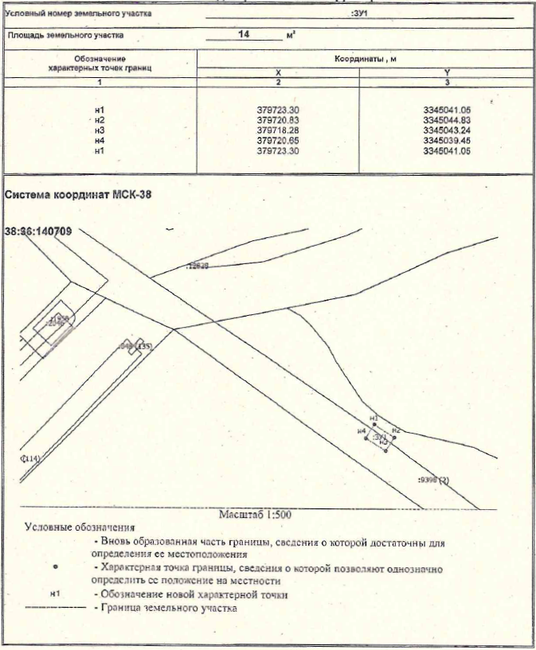

Лот №7
Условный номер земельного участка ¹ |  |  | :ЗУ1
Площадь земельного участка ² |  | 19 |  | м²
Обозначение  характерных точек границ | Координаты ³, м
 | X |  |  |  | Y
1 | 2 |  |  |  | 3
н1 | 380565,77 |  |  |  | 3343721,07
н2 | 380561,87 |  |  |  | 3343720,19
н3 | 380560,76 |  |  |  | 3343724,63
н4 | 380564,76 |  |  |  | 3343725,54
н1 | 380565,77 |  |  |  | 3343721,07
Масштаб 1:1000
Система координат: МСК-38; 38:06:140701- кадастровый квартал
Условные обозначения:
_____ - проектная граница земельного участка
_____ - существующие границы земельных участков внесенные в ГКН
:ЗУ1 - обозначение образуемого земельного участка
: 12260 - кадастровые номера земельных участков внесенные в ГКН

Лот №8
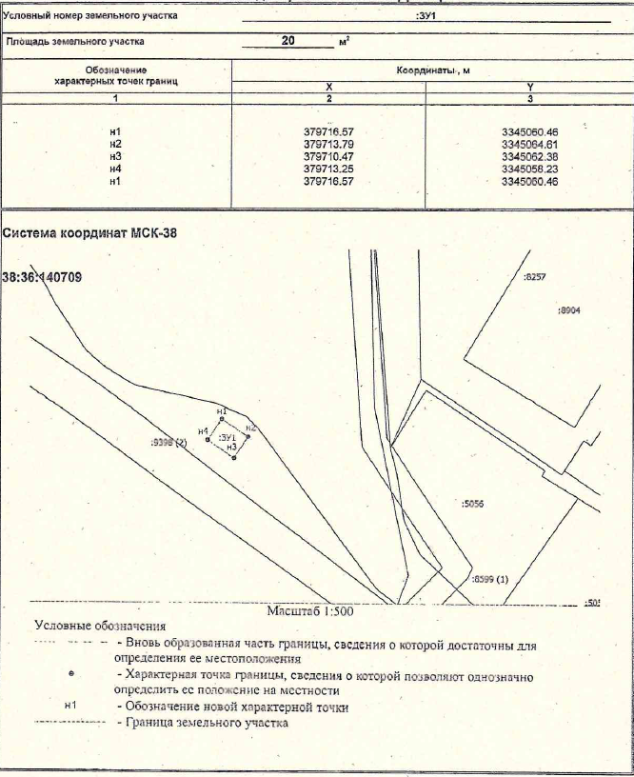

Лот №9
Условный номер земельного участка ¹ |  |  | :ЗУ1
Площадь земельного участка ² |  | 27 |  | м²
Обозначение  характерных точек границ | Координаты ³, м
 | X |  |  |  | Y
1 | 2 |  |  |  | 3
н1 | 380564,76 |  |  |  | 3343725,54
н2 | 380565,77 |  |  |  | 3343721,07
н3 | 380571,42 |  |  |  | 3343722,34
н4 | 380570,41 |  |  |  | 3343726,81
н1 | 380564,76 |  |  |  | 3343725,54
Масштаб 1:1000
Система координат: МСК-38; 38:06:140701- кадастровый квартал
Условные обозначения:
_____ - проектная граница земельного участка
_____ - существующие границы земельных участков внесенные в ГКН
:ЗУ1 - обозначение образуемого земельного участка
: 12260 - кадастровые номера земельных участков внесенные в ГКН

Лот №10
Условный номер земельного участка ¹ |  |  | :ЗУ1
Площадь земельного участка ² |  | 30 |  | м²
Обозначение  характерных точек границ | Координаты ³, м
 | X |  |  |  | Y
1 | 2 |  |  |  | 3
н1 | 380571,42 |  |  |  | 3343722,34
н2 | 380577,81 |  |  |  | 3343723,77
н3 | 380576,81 |  |  |  | 3343728,25
н4 | 380570,42 |  |  |  | 3343726,81
н1 | 380571,42 |  |  |  | 3343722,34
Масштаб 1:1000
Система координат: МСК-38; 38:06:140701- кадастровый квартал
Условные обозначения:
_____ - проектная граница земельного участка
_____ - существующие границы земельных участков внесенные в ГКН
:ЗУ1 - обозначение образуемого земельного участка
: 12260 - кадастровые номера земельных участков внесенные в ГКН

Лот №11
Условный номер земельного участка |  |  | :ЗУ1
Площадь земельного участка |  | 34 |  | м²
Обозначение  характерных точек границ | Координаты , м
 | X |  |  |  | Y
1 | 2 |  |  |  | 3
н1 | 380545,17 |  |  |  | 3343751,16
н2 | 380544,12 |  |  |  | 3343755,61
н3 | 380536,90 |  |  |  | 3343753,74
н4 | 380537,88 |  |  |  | 3343749,41
н1 | 380545,17 |  |  |  | 3343751,16
Масштаб 1:1000
Система координат: МСК-38; 38:06:140701- кадастровый квартал
Условные обозначения:
_____ - проектная граница земельного участка
_____ - существующие границы земельных участков внесенные в ГКН
:ЗУ1 - обозначение образуемого земельного участка
: 12260 - кадастровые номера земельных участков внесенные в ГКН

Лот №12
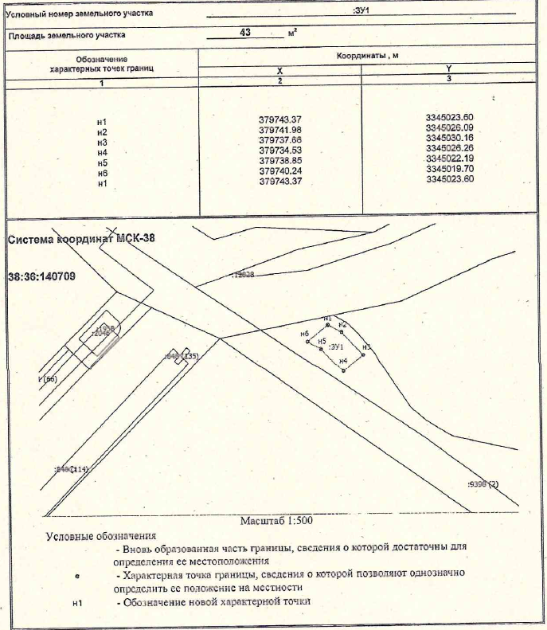

Приложение №3 к извещению о проведении открытого
аукциона на право заключения договора на размещения
нестационарного торгового объекта
Проект договора
ДОГОВОР НА РАЗМЕЩЕНИЕ НЕСТАЦИОНАРНОГО
ТОРГОВОГО ОБЪЕКТА

ДОГОВОР № ______

__________________ 20___ года
Администрация Молодежного муниципального образования- Администрация сельского поселения далее «Администрация», в лице Главы Молодежного муниципального образования Степанова Александра Геннадьевича, действующего на основании Устава, с одной стороны, и ___________________________, именуемый(ое) в дальнейшем «Пользователь», в лице ________________________________, действующего на основании _______________________________, с другой стороны, а вместе именуемые Стороны, заключили настоящий договор о нижеследующем:

1. ПРЕДМЕТ ДОГОВОРА
1.1. По настоящему договору Администрация обязуется предоставить Пользователю за плату право на размещение нестационарного торгового объекта (далее - НТО) по адресу: Иркутская область, Иркутский район, _______________, на земельном участке (части земельного участка) из земель населенных пунктов) с кадастровым номером (при наличии) __________________, площадью _____кв.м., (далее соответственно - Участок), а Пользователь обязуется разместить НТО, а также использовать Участок в течение срока действия настоящего договора на условиях и в порядке, предусмотренных законодательством и условиями настоящего договора.
1.2. Место исполнения настоящего договора: Иркутская область, Иркутский район, _______________________________.
1.3. Основанием для заключения настоящего договора является протокол о результатах торгов от ______________________.
1.4. Границы и координаты места размещения НТО, установлены в Схеме, являющейся неотъемлемой частью настоящего договора.
1.5. Тип НТО: __________.
Высота НТО _____ м, площадь НТО __________ кв. м.
Специализация НТО: ____________________________________.
Приведенное описание специализации НТО является окончательным, изменение не допускается.

2. СРОК ДОГОВОРА
2.1. Договор действует с __________ по __________ и вступает в силу с момента его подписания Сторонами.

3. ПРАВА И ОБЯЗАННОСТИ СТОРОН
3.1. Администрация имеет право:
3.1.1. Осуществлять контроль за исполнением Пользователем условий настоящего договора, фиксировать результаты проверок в соответствующем акте проверки.
3.1.2. Требовать от Пользователя устранения выявленных нарушений требования законодательства и условий настоящего договора.
3.1.3. Требовать досрочного расторжения настоящего договора в случаях, предусмотренных законодательством и настоящим договором.
3.1.4. Досрочно отказаться от исполнения настоящего договора в одностороннем порядке в случаях, предусмотренных законодательством и настоящим договором. В этом случае Администрация отправляет Пользователю извещение (заказным письмом с уведомлением о вручении) о принятом решении и требовании освободить Участок. По истечении 30 дней с момента получения Пользователем уведомления настоящий договор считается расторгнутым.
3.1.5. Осуществлять другие права, предусмотренные законодательством и настоящим договором.
3.2. Администрация обязана:
3.2.1. Передать Участок Пользователю по акту приема-передачи, являющемуся неотъемлемой частью настоящего договора, в течение трех календарных дней с момента подписания настоящего договора.
3.2.2. Принять Участок от Пользователя в случае окончания срока действия настоящего договора, при его расторжении, прекращении.
3.2.3. Не вмешиваться в хозяйственную деятельность Пользователя, если она не противоречит законодательству и условиям настоящего договора.
3.2.4. Не использовать и не предоставлять прав третьим лицам на использование природных ресурсов, находящихся на Участке, если иное не предусмотрено законодательством и соглашением Сторон.
3.2.5. В течение семи календарных дней с момента изменения реквизитов лицевого счета Администрации письменно уведомить Пользователя об указанном изменении.
3.3. Пользователь имеет право:
3.3.1. Производить с письменного согласия Администрации улучшения Участка. При этом отделимые улучшения являются собственностью Пользователя, стоимость неотделимых улучшений Участка возмещению Администрацией не подлежит.
3.3.2. Осуществлять другие права, предусмотренные законодательством.
3.4. Пользователь обязан:
3.4.1. Использовать Участок для размещения НТО в соответствии со специализацией НТО, указанной в пункте 1.5 настоящего договора, а также способами, которые не должны наносить вред окружающей среде, в том числе земле как природному объекту.
3.4.2. Выполнить установку НТО в границах Участка не позднее двух месяцев с момента подписания настоящего договора, а также провести работы по благоустройству Участка и прилегающей территории в радиусе не менее пяти метров. Для изготовления НТО должны применяться любые современные материалы, предпочтение следует отдавать легким металлическим конструкциям с остеклением из витринного стекла (простого или тонированного) и облицовкой современными отделочными материалами.
3.4.3. Приступить к использованию НТО после получения необходимых разрешений в установленном порядке.
3.4.4. Предъявить к осмотру установленный НТО, а также выполненные работы по благоустройству Участка и прилегающей территории в радиусе не менее пяти метров, уполномоченным представителям Администрации в течение _____ месяцев с момента подписания акта приема-передачи.
3.4.5. Своевременно и полностью вносить плату за размещение НТО в размере и на условиях, установленных настоящим договором.
3.4.6. Обеспечить Администрацию и органам государственного контроля и надзора свободный доступ в НТО и на Участок для его осмотра и проверки соблюдения законодательства и условий настоящего договора.
3.4.7. Не передавать свои права и обязанности по настоящему договору третьим лицам, в том числе не передавать право на размещение НТО в залог, не вносить его в качестве вклада в уставный капитал хозяйственного товарищества или общества либо паевого взноса в производственный кооператив, а также не переуступать право на размещение НТО без письменного согласия Администрации.
3.4.8. Соблюдать при использовании Участка и прилегающей территории в радиусе не менее пяти метров, требования градостроительных регламентов, экологических, санитарно-гигиенических, противопожарных и иных правил, нормативов.
3.4.9. Не допускать загрязнение, захламление на Участке и прилегающей территории.
3.4.10. Выполнять условия эксплуатации городских подземных, наземных коммуникаций, сооружений, дорог, проездов и т.д., не препятствовать их ремонту и обслуживанию, а также рекультивации нарушенных земель.
3.4.11. В течение семи календарных дней с момента изменения адреса или иных реквизитов письменно уведомить Администрацию об указанном изменении.
3.4.12. Осуществлять комплекс мероприятий, предусмотренный нормативными правовыми актами о правилах содержания территории___________.
Установить при входе в НТО мусорную урну (мусорные урны должны быть окрашены и несколько раз в день подлежат очистке).
Проводить регулярную уборку прилегающей территории в радиусе не менее пяти метров.
3.4.13. Не допускать ухудшения состояния НТО, ежегодно, не позднее «___»_______ 20__года либо «___»_______ 20__года производить окраску и ремонт НТО.
3.4.14. Не возводить на предоставленном Участке объектов капитального строительства, не производить самовольного расширения места НТО.
3.4.15. Соблюдать требования законодательства, регулирующего осуществление торговой деятельности, в том числе приобретение и (или) продажу этилового спирта, алкогольной и спиртосодержащей продукции, табачной продукции.
3.4.16. Предоставлять договор о предоставлении услуг на планово-регулярную вывозку твердых коммунальных отходов Администрации и в _____________, по месту нахождения НТО.
3.4.17. При использовании места размещения НТО соблюдать требования, установленные законодательством Российской Федерации и Иркутской области, в том числе требования водоохранного, природоохранного законодательства, законодательства в сфере охраны объектов культурного наследия, законодательства Российской Федерации об электроэнергетике, а также выполнять предписания уполномоченных контрольных и надзорных органов об устранении нарушений, допущенных при использовании НТО и прилегающей территории.
3.4.18. В случае если место размещения НТО полностью или частично расположено в охранной зоне, установленной в отношении объектов, предназначенных для обеспечения электро-, тепло-, газо- и водоснабжения, водоотведения, связи, нефтепроводов, обеспечивать допуск представителей собственников указанных объектов или представителей организаций, осуществляющих их эксплуатацию, к таким объектам в целях обеспечения их безопасности.
3.4.19. Возвратить Участок Администрации в течение ____ дней с момента окончания срока действия настоящего договора, его расторжения, прекращения в надлежащем состоянии, то есть не хуже первоначального, с оформлением соответствующего акта приема-передачи, обеспечив своевременный снос НТО.

4. ПЛАТА ЗА РАЗМЕЩЕНИЕ НТО
4.1. За размещение НТО на предоставленном Администрацией в пользование Участке Пользователь вносит плату (далее - Плата).
Размер ежегодной Платы определен на основании протокола по результатам торгов на размещение НТО и составляет________ рублей.
4.2. Плата исчисляется с ___________ года.
4.3. Внесение Платы, указанной в пункте 4.1 настоящего договора, осуществляется в течение 10 дней с момента подписания настоящего договора (за вычетом задатка, внесенного Пользователем в счет обеспечения участия в торгах на заключение настоящего договора).
4.4. Внесение Платы за последующие года осуществляется не позднее ____________ текущего года.
4.5. Плата по настоящему договору вносится Пользователем на счет:
_________________________________________________________.
4.6. Оплата неустойки (пеня, штраф) по настоящему договору вносится Пользователем на счет:
_________________________________________________________.
4.7. При перечислении денежных средств в оплату Платы, пени, штрафа Пользователь обязан указывать в платежном документе все банковские реквизиты, определенные в пунктах 4.5, 4.6 настоящего договора, а также точное назначение платежа, номер и дату настоящего договора, период, за который осуществляется оплата.
4.8. Датой оплаты считается дата фактического поступления денежных средств на расчетный счет Администрации.

5. ОТВЕТСТВЕННОСТЬ СТОРОН
5.1. За неисполнение, ненадлежащее исполнение обязательств по договору виновная Сторона обязана возместить причиненные убытки, включая упущенную выгоду, в соответствии с законодательством.
5.2. За неисполнение, ненадлежащее исполнение обязанностей, установленных пунктами 4.3, 4.4 настоящего договора, Пользователь оплачивает Администрации пени в размере 0,1% от невнесенной суммы Платы за каждый календарный день просрочки.
5.3. За неисполнение, ненадлежащее исполнение обязанностей, установленных пунктами 3.4.1 - 3.4.19 настоящего договора, Пользователь уплачивает Администрации штраф в размере 10% от годовой Платы, рассчитанной на текущий год.
Администрация вправе неоднократно взыскивать штраф до момента полного исполнения обязанностей, установленных пунктами 3.4.1 - 3.4.19 настоящего договора.
5.4. Уплата неустойки (пени, штраф) не освобождает Пользователя от исполнения своих обязательств по настоящему договору в натуре.
5.5. Подписанием настоящего договора Стороны подтверждают, что ими достигнуто соглашение о том, что указанные в настоящем разделе нарушения (обстоятельства нарушений) условий настоящего договора могут устанавливаться и доказываться односторонними актами и другими документами, составленными представителями Министерства.

6. ИЗМЕНЕНИЕ, ПРЕКРАЩЕНИЕ И РАСТОРЖЕНИЕ ДОГОВОРА
6.1. Изменение, прекращение, расторжение настоящего договора осуществляется по соглашению Сторон, оформленному в письменном виде, если иное не установлено законодательством Российской Федерации и условиями настоящего договора.
6.2. Настоящий договор прекращает свое действие в случаях:
6.2.1. Расторжения его по письменному соглашению Сторон.
6.2.2. Расторжения его по инициативе Администрации в случаях, предусмотренных пунктами 6.3, 6.4 настоящего договора.
6.2.3. В иных случаях в соответствии с законодательством.
6.3. По требованию Администрации настоящий договор может быть досрочно расторгнут судом в случаях, когда Пользователь:
6.3.1. Использует предоставленный Участок с существенным нарушением условий настоящего договора либо с неоднократными нарушениями законодательства.
6.3.2. Не использовал НТО для осуществления торговли в течение более трех месяцев подряд.
6.3.3. Если Пользователь не исполняет или ненадлежащим образом исполняет условия, предусмотренные пунктами 1.5, 3.4.1, 3.4.15 настоящего договора.
Факт нарушения Пользователем пунктов 1.5, 3.4.1 настоящего договора подтверждается актом обследования Администрации, иных органов и (или) документом, представленным уполномоченным органом, подтверждающим нарушение пунктов 1.5, 3.4.1 настоящего договора.
Факт нарушения Пользователем пункта 3.4.15 настоящего договора подтверждается документами, представленными уполномоченным органом, осуществляющими контроль и надзор в соответствующей сфере, подтверждающие нарушение пункта 3.4.15 настоящего договора.
6.3.5. Не разместил НТО в течение двух месяцев с момента заключения настоящего договора;
6.3.6. Произвел самовольное расширение установленного НТО, возвел на предоставленном в пользование Участке объект капитального строительства.
6.3.7. В случае установления факта несоответствия размещения НТО в месте, определенном Схемой, а также неисполнения предписания об устранении нарушений при размещении НТО.
6.4. Помимо оснований, указанных в пункте 6.3 настоящего договора, настоящий договор может быть расторгнут по инициативе Администрации при ненадлежащем использовании Участка по основаниям, предусмотренным законодательством для прекращения права пользования Участком, а именно при:
6.4.1. Использовании Участка, которое приводит к значительному ухудшению экологической обстановки. Факт нарушения Пользователем подтверждается документом, представленным уполномоченным органом.
6.4.2. Не устранение совершенного умышленно правонарушения, выражающегося в захламлении Участка и прилегающей к нему территории; отравлении, загрязнении, порче или уничтожении плодородного слоя почвы вследствие нарушения правил обращения с ядохимикатами и иными опасными химическими или биологическими веществами при их хранении, использовании и транспортировке, повлекших за собой причинение вреда здоровью человека или окружающей среде. Факт нарушения Пользователем подтверждается документом, представленным уполномоченным органом.
6.4.3. В иных предусмотренных федеральными законами случаях.
6.5. Участок может быть изъят для государственных или муниципальных нужд в порядке, установленном законодательством.
В случае необходимости изъятия Участка в месте, определенном Схемой, для государственных нужд уполномоченный орган уведомляет об этом Пользователя.
6.6. Администрация имеет право досрочно отказаться от исполнения настоящего договора в одностороннем порядке. В этом случае Администрация отправляет Пользователю извещение (заказным письмом с уведомлением о вручении) о принятом решении и требовании освободить место размещения НТО. По истечении ___ календарных дней с момента направления Администрацией Пользователю извещения настоящий договор считается расторгнутым.

7. ОСОБЫЕ УСЛОВИЯ
7.1. Пользователь считается надлежащим образом уведомленным по всем условиям настоящего договора (изменение условий договора, изменение размера Платы, отказ от настоящего договора) по истечении десяти календарных дней с даты получения корреспонденции (дополнительного соглашения к договору, расчета Платы, уведомления о расторжении настоящего договора, предупреждений и других документов) заказным письмом с уведомлением о вручении по адресу (для юридического лица) и по месту регистрации (для физических лиц и индивидуальных предпринимателей) либо по адресу, о котором Пользователь письменно уведомил Администрацию, либо отправки корреспонденции факсимильной связью, либо вручении корреспонденции Пользователю или его представителю под подпись.
В случае неполучения Пользователем корреспонденции и возврата ее почтовым отделением связи с пометкой «возврат по истечении срока хранения», «организация не значится», «организация выбыла», Пользователь считается надлежащим образом уведомленным по всем условиям настоящего договора, обо всех обстоятельствах, сведения о которых доводятся до него Администрацией.

8. ЗАКЛЮЧИТЕЛЬНЫЕ ПОЛОЖЕНИЯ
8.1. Все споры и разногласия, которые могут возникнуть между Сторонами по настоящему договору, должны разрешаться в претензионном порядке. Сторона, получившая претензию должна рассмотреть ее и дать мотивированный ответ в течение семи рабочих дней с момента получения претензии.
В случае невозможности разрешения споров и разногласий, связанных с исполнением условий настоящего договора, путем переговоров Стороны передают споры и разногласия на рассмотрение в суд по адресу Министерства.
8.2. Вопросы, не урегулированные настоящим договором, регулируются законодательством. Споры, возникающие при исполнении настоящего договора, разрешаются по соглашению Сторон, а при недостижении такого соглашения в судебном порядке в соответствующем суде по адресу Администрации.
8.3. Настоящий договор составлен в двух экземплярах, имеющих равную юридическую силу, один экземпляр - для Администрации, один - для Пользователя.
8.4. К настоящему договору прилагаются и являются неотъемлемой его частью Схема размещения НТО, акт приема-передачи, кадастровая выписка Участка.
8.5. Реквизиты Сторон:

Администрация: | Пользователь:
__________________________  __________________________  __________________________ | __________________________  __________________________  __________________________

Подписи Сторон:
От Администрации: | От Пользователя:
________________  М.П. | ________________  М.П.

Приложение №1
Схема расположения земельного участка
на кадастровом плане территории

